ODŠTEVANJE ENOMESTNEGA ŠTEVILA OD DVOMESTNEGA

47 – 6 = 27 – 2 = 84 – __ = 80
84 – 3 = 99 – 9 = 95 – __ = 80
61 – 1 = 68 – 4 = 69 – __ = 64 79 – 5 = 38 – 7 = 64 – __ = 49

Zadnje račune lahko računaš na različne načine:

1. S pomočjo številčnega traku:

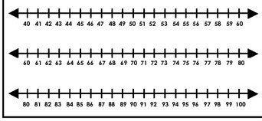

1 1 1 1 10 5

2. S štetjem: npr. 84 83 82 81 80 95 85 80

3. Z računanjem: 84 – 80 =

